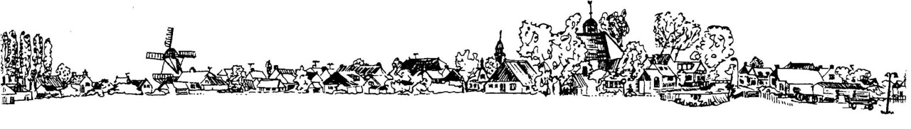

Nieuwsbrief Dorpsbelangen Februari 2018

Ledenvergadering Dorpsbelangen  Op 2 maart om 20 uur vindt in café Molenzicht de jaarlijkse ledenvergadering plaats. Tijdens deze vergadering bespreken we waar het bestuur het afgelopen jaar mee bezig is geweest, wat er is gerealiseerd en worden de financiën besproken. Ook is er gelegenheid om vragen te stellen aan het bestuur, wensen te uiten of problemen te bespreken. Tevens zullen er nieuwe bestuursleden worden gekozen. Hans Wind heeft zich al verkiesbaar gesteld. Ook u kunt zich nog aanmelden om ons team te versterken. Stuur daarvoor een mail naar dorpsbelangenthesinge@gmail.com. Buiten alle formaliteiten is het natuurlijk ook een moment om bij te praten met dorpsgenoten en is er tijd voor gezelligheid. Last but not least wordt de Roelie Dijkema prijs uitgereikt aan een persoon of personen die van grote waarde zijn (geweest) voor ons dorp.  U bent van harte uitgenodigd deel te nemen aan deze vergadering. | Welzijnssubsidie aanvragen  Ook dit jaar heeft de gemeente Ten Boer, via dorpsbelangen, subsidie beschikbaar gesteld voor initiatieven uit het dorp. Deze zogenaamde welzijnssubsidies zijn bedoeld voor initiatieven die de leefbaarheid en cohesie in ons dorp vergroten en geen commerciële inslag hebben. Heeft u een dergelijk initiatief en kunt u hier financiële steun bij gebruiken, vul dan onderstaand formulier in en mail deze naar dorpsbelangenthesinge@gmail.com of lever hem in bij Molenhorn 11.  Let op, de aanvrager of een gedelegeerde hiervan dient aanwezig te zijn bij de vergadering. De aanvraag dient uiterlijk donderdag 1 maart bij ons binnen te zijn.
…………………………………………………………………………………………………………………………………
Aanvraag Welzijnssubsidie
Naam/
Vereniging : ………………………………………………………………………………………………….
Email : ………………………………………………………………………………………………….
Initiatief : ………………………………………………………………………………………………….
………………………………………………………………………………………………….
………………………………………………………………………………………………….
Bedrag* : ………………………………………………………………………………………………….
IBAN : ………………………………………………………………………………………………….

* Er kan om een toelichting/begroting gevraagd worden

